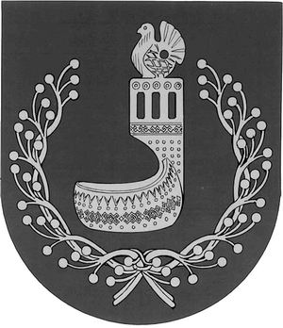
МАРИЙ ЭЛ РЕСПУБЛИКЫН  ОРШАНКЕ  МУНИЦИПАЛЬНЫЙ РАЙОНЫН  АДМИНИСТРАЦИЙЖЕ  ПУНЧАЛ | АДМИНИСТРАЦИЯ  ОРШАНСКОГО МУНИЦИПАЛЬНОГО РАЙОНА  РЕСПУБЛИКИ МАРИЙ ЭЛ  ПОСТАНОВЛЕНИЕ

от 30 января 2024 г. № 42

О внесении изменений в постановление
администрации Оршанского муниципального района
Республики Марий Эл от 26 августа 2022 г. № 473

В соответствии с абзацем 3 пункта 2 статьи 172 Бюджетного кодекса Российской Федерации администрация Оршанского муниципального района Республики Марий Эл
п о с т а н о в л я е т:
1. Внести в Порядок составления проекта бюджета Оршанского муниципального района Республики Марий Эл, утвержденный постановлением администрации Оршанского муниципального района Республики Марий Эл от 26 августа 2022 г. № 473 «Об утверждении порядка составления проекта бюджета Оршанского муниципального района Республики Марий Эл на очередной финансовый год и на плановый период», (далее - Порядок) следующие изменения:
1.1. Пункт 3 раздела III «Разработка проекта местного бюджета» Порядка дополнить подпунктом следующего содержания:
«6) документах, определяющих цели национального развития Российской Федерации и направления деятельности органов публичной власти по их достижению.»
2. Разместить настоящее постановление на странице администрации Оршанского муниципального района Республики Марий Эл в информационно-телекоммуникационной сети «Интернет» официального интернет портала Республики Марий Эл.
3. Контроль за исполнением настоящего постановления возложить на руководителя финансового управления администрации Оршанского муниципального района Республики Марий Эл Симонян О.В.
4. Настоящее постановление вступает в силу со дня его подписания.

Глава администрации
Оршанского
муниципального района А.Плотников

